Integración digital básica para irrigación de cultivos escolares
Basic digital integration for irrigation of school crops

Javier Díaz Sánchez
Benemérita Universidad Autónoma de Puebla, México
javier.diazsa@correo.buap.mx

Resumen
La automatización de la agricultura y el desarrollo de la autosuficiencia alimentaria, son factores de conocimientos importantes que deben ser considerados en el futuro formativo de las nuevas generaciones, aplicando a un sentido pragmático y de conciencia social que involucre el desarrollo de competencias en el Nivel Medio Superior.
En específico, esta propuesta pretender desarrollar el prototipo básico de automatización del suministro de agua a los cultivos a partir de las condiciones de clima y humedad del suelo, describiendo el diseño electrónico-digital del prototipo que integrará interface con dispositivos móviles que complementan el control de la irrigación y la toma de decisiones de un usuario, apoyado en el censado de datos recopilados y procesados a través de una interface con la Placa Electrónica Arduino e Inventor. La documentación del prototipo dará pie a la instrumentación del proceso formativo en una estrategia de aprendizaje constructivista para consolidar el producto propuesto.
Palabras Clave: Automatización, Competencias, NMS, Digital, Interfaces, Computación.

Abstract
The automation of agriculture and the development of food self-sufficiency, are important knowledge factors that should be considered in the future training of new generations, applying a pragmatic sense and social awareness that involves the development of skills in the High School Senior.
Specifically, this proposal aims to develop the basic prototype of water supply automation to crops from the soil climate and humidity conditions, describing the electronic-digital design of the prototype that will integrate interface with mobile devices that complement the control of Irrigation and decision making of a user, supported by the census of data collected and processed through an interface with the Electronic Board Arduino and Inventor. The documentation of the prototype will give rise to the instrumentation of the training process in a constructivist learning strategy to consolidate the proposed product.
Keywords: Automation, Competencies, NMS, Digital, Interfaces, Computing.
Fecha Recepción: Enero 2018 Fecha Aceptación: Junio 2018

Introducción

La automatización en mucho sectores de la vida productiva y comercial han tocado a segmentos que en algún momento de la historia nunca se consideró, y es el caso de la agricultura y su relación con el desarrollo de la autosuficiencia alimentaria, factores que deben ser tomados en cuenta muy enserio para el futuro formativo de las nuevas generaciones, aplicando un sentido pragmático y de conciencia social, dado que no es una moda verde, sino un hecho que involucre a la educación a través de sus paradigmas educativos, y que en este caso se hace énfasis en el Nivel Medio Superior (NMS), por ser un espacio de instrucción final previo a una especialización de educación superior.
Por ende, los diversos programas educativos del NMS no pueden mantenerse ajenos a esta necesidad sinérgica de conocimientos, sino todo lo contrario, deben aportar a los diversos sustentos teóricos y técnicos. A partir de esto, se da la oportunidad de consolidar de manera pragmática y documental los principios de un prototipo básico que atienda estas necesidades de integración entre la agricultura y la tecnología desde una perspectiva elemental en el Modelo por Competencias; un proceso que involucra diversas materias como biología, química e informática dando oportunidad a la transversalidad en la generación de productos pertinentes.
En específico, la propuesta expone el desarrollo de manera separada de un prototipo básico de automatización del suministro de agua a los cultivos a partir de las condiciones de clima y humedad del suelo, describiendo el diseño electrónico-digital del prototipo que integrará interface con dispositivos móviles que complementan el control de la irrigación y/o la toma de decisiones de un usuario, apoyado en el censado de datos recopilados por los sensores y procesados a través de una interface con la Placa Electrónica Arduino e Inventor.
Para consolidar el desarrollo apropiado de esta propuesta, es necesario delimitar los conceptos y campos de acción que permitan la transversalidad entre las áreas de Informática, química y biología correspondientes al manejo de la información utilizada por los sensores para activar los medios electrónicos del prototipo.
El Modelo Educativo (BUAP-MUM) en su compromiso con la enseñanza integral y tecnológica, como el SNB y sus ejes rectores, permiten disponer de la vialidad del desarrollo de esta propuesta en el entorno del Nivel Medio Superior, dado que las condiciones de la malla curricular abarcan diversas asignaturas tanto teóricas como técnicas que podrán fortalecerse, particularmente en los segmentos que corresponden al desarrollo de aplicaciones en las que incide la electrónica y la informática en un ejercicio transversal con asignaturas de Ciencias Naturales.
Planteamiento del Problema
En específico esta propuesta pretender desarrollar el prototipo de automatización del suministro de agua a los cultivos (ideal) a partir de las condiciones de clima y humedad del suelo, describiendo el diseño electrónico-digital del prototipo de automatización, apoyado en el censado de datos recopilados por los sensores y procesados a través de una interface con la Placa Electrónica Arduino, la cual a su vez hará uso del lenguaje Processing con la interface de Inventor, para desarrollar una interface (GUI) de manera visual y controlable con dispositivos móviles basados en el sistema operativo Android.
Justificación
Esta propuesta expone nuevas realidades, necesidades educativas, tecnológicas y de emprendimiento, que como docente se ha afrontado para aportar un cambio en el futuro de los estudiantes, acercando la generación de ambientes de aprendizaje significativos, los cuales aportan al interés científico de los estudiantes.
Objetivos
- Una práctica reproducible, segura y generadora de conocimiento ante la transversalidad de las áreas que involucran su estructuración.
- Un Modelo Educativo que permita la transversalidad y ejecución de un proyecto con aprendizajes significativos.
Alcances y limitaciones
Para consolidar el desarrollo apropiado de esta propuesta, es necesario delimitar los conceptos y campos de acción que emanen de la transversalidad entre las áreas de Informática, química y biología correspondientes al manejo de la información utilizada por los sensores para activar los medios electrónicos del control de distribución de agua.
A partir de lo anterior, tanto el Modelo Educativo (MUM) en su compromiso con la enseñanza integral y tecnológica, como el SNB y sus ejes rectores, permiten disponer de la vialidad del desarrollo en el entorno del Nivel Medio Superior, dado que las condiciones de la malla curricular abarcan diversas temáticas tanto teóricas como técnicas que a su vez podrán fortalecerse en lo tecnológico, particularmente en los segmentos que corresponden al desarrollo de aplicaciones en las que incide la electrónica y la informática en acción transversal con asignaturas de Ciencias Naturales.
Por otra parte, es importante especificar que la valoración de desempeño académico para esta propuesta no está a consideración, dado que solo se pretender elaborar la documentación práctica y teórica que constituya el prototipo final como su maquetación y observaciones particulares de implementación. Esta documentación dará pie a la instrumentación del proceso formativo, en una estrategia de aprendizaje constructivista, que hace necesario desarrollar el sustento del marco teórico y práctico, así como de la cronológica para llevar a cabo el desarrollo de cada actividad hasta conformar el producto propuesto.

Desarrollo
Competencias Educativas a desarrollar
Las siguientes competencias pertenecen al SNB que permite establecer un Marco Común Curricular entre los subsistemas y entidades que componen al sector educativo a nivel nacional conforme a los acuerdos SEP.

Competencias Genéricas
Piensa crítica y reflexivamente
- Desarrolla innovaciones y propone soluciones a problemas a partir de métodos establecidos.
Atributos:
    - Sigue instrucciones y procedimientos de manera reflexiva, comprendiendo como cada uno de sus pasos contribuye al alcance de un objetivo.
Competencias disciplinares
Ciencias Experimentales
  - Obtiene, registra y sistematiza la información para responder a preguntas de carácter científico, consultando fuentes relevantes y realizando experimentos pertinentes.
  - Contrasta los resultados obtenidos en una investigación o experimento con hipótesis previas y comunica sus conclusiones.
  - Diseña modelos o prototipos para resolver problemas, satisfacer necesidades o demostrar principios científicos.

Elaboración del Prototipo
Como se definió al principio de la propuesta de proyecto, la necesidad de implementar una práctica que integre al bagaje formativo del estudiante la disposición de desarrollar interfaces digitales entre un lenguaje de programación y un prototipo electrónico, implica su desarrollo paso a paso, para entender cada uno de los componentes que permitirán una interpretación de los datos recabados a través de dos sensores, los cuales son dispuestos en el prototipo electrónico que se basa en la Placa Arduino, para posteriormente ser interpretados en una App o una valoración definida en la codificación de la Placa (figura 1.)

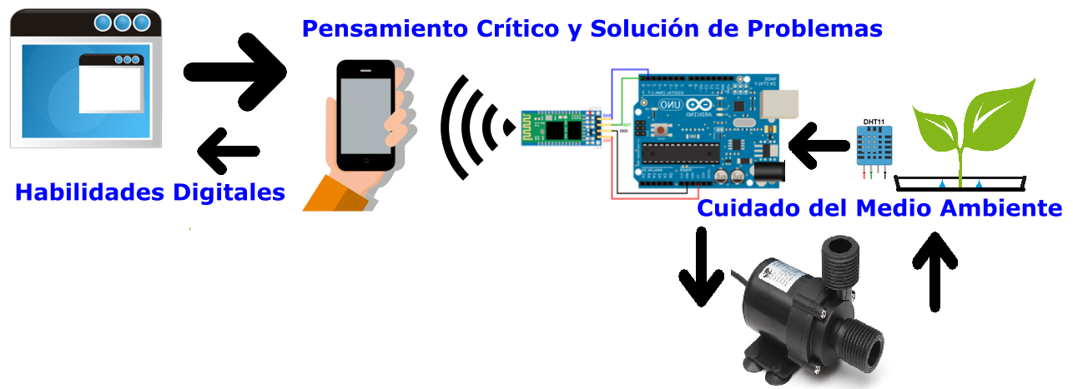
Figura 1. Diseño general del prototipo propuesto.

Módulo de comunicación
Para manejar el entorno de prototipo, la comunicación de tipo inalámbrico es imprescindible, ya que las aplicaciones actuales exigen un manejo libre entre los dispositivos y su entorno, situación que en este trabajo no podía ser la excepción, para ello se hará uso un módulo bluetooth que permite ser incorporado a Arduino a través de una pastilla básica, misma que admitirá una comunicación de interfaz entre el control de la unidad móvil y el usuario.
El Bluetooth (figura 2) es un estándar que permite la transmisión de datos a través de radiofrecuencia en la banda de 2,4 GHz. En esta propuesta se utiliza un módulo JY-MCU de bajo consumo, con un chip que simplifica los pins necesarios para la comunicación serie.
Figura 2. Modelo HC-06.
Este módulo HC-06 se describe de la siguiente manera:
-Vcc: Alimentación del módulo entre 3,6V y 6V.
-GND: La masa del módulo.
-TXD: Transmisión de datos.
-RXD: Recepción de datos a un voltaje de 3,3V.

Comandos AT para la comunicación
Los comandos AT son un tipo de comandos que sirven para configurar el módulo Bluetooth a través de un microcontrolador, un ordenador o con cualquier dispositivo que posea una comunicación serie (Tx/Rx), en este caso, la comunicación con el Arduino (Cuadro 1) se da a través de la vinculación con un dispositivo y el manejo de las señales digitales a través de los pines 1 (Tx) y 0 (Rx) teniendo un intervalo entre el envío y recepción de un segundo de tiempo para el procesamiento de una respuesta (figura 3).
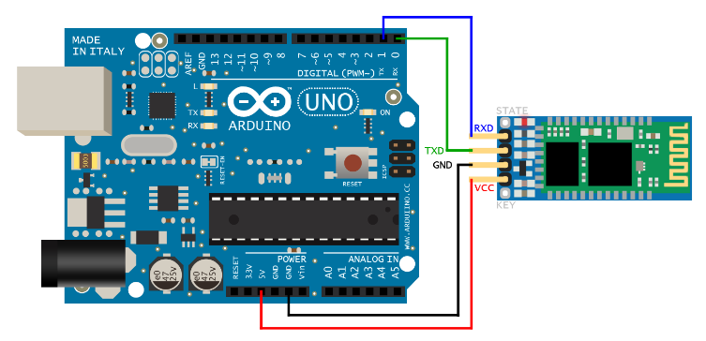
Figura 3. Arduino y comunicación a través de Bluetooth.

Cuadro 1. Codificación de Comandos AT

Librería e inicialización de variables
//Librería para conexión RXD,TDX del módulo Bluetooth-Arduino.
SoftwareSerial BT(10,11); //10 RX, 11 TX.

void setup()
{
BT.begin(9600); //Velocidad del puerto ( Bluetooth)
Serial.begin(9600); //Velocidad serial
}

Estructura repetitiva (Lectura Externa)
void loop()
{
if(BT.available()) //Valida disponibilidad del Bluetooth
{
Serial.write(BT.read()); //Lectura de datos del Bluetooth y escritura en SERIAL
}

if(Serial.available()) //Valida PUERTO SERIAL
{
BT.write(Serial.read()); // Escribe en el PUERTO BT
}
}

Control del Suministro
Para iniciar el proceso de irrigación, es necesario disponer de una fuente analógica y capaz de interactuar con una herramienta eléctrica como una bomba, para ello se hace uso de un relevador, el cual actúa como un interruptor cuyo control está compuesto por una bobina y un electroimán que funciona conforme a los estados de sus entradas, este componente es imprescindible para implementar el proceso de riego; además permite la incorporación de la interfaz entre el mundo digital y el analógico.
Interfaz entre Arduino-relevador
Construir esta parte implica un proceso importante en cuanto a seguridad, porque la conexión se hace a una bomba funcional de 120 voltios, por lo que las medidas de protección en área de trabajo son importantes, como media de seguridad, se sugiere utilizar un regulador de voltaje, para resolver cualquier situación que involucre un corto circuito. En el siguiente esquema, se muestra la forma básica de conexión que responde a la salida del pin 2, seguido a ello se presenta la conexión del relevador con la bomba de agua a la toma de CA. Entonces a partir de la programación otorgada a la Placa Arduino, se dará el impulso de paso o cerradura de la corriente a la bomba de agua (se muestra en la siguiente figura).
A continuación, se presentan los materiales y componentes para consolidar parte del prototipo.
Materiales:
- Placa Arduino UNO
- Relay 5v
- Bluetooth (HC-06)
- Bomba de agua (minibomba)
- 2 m Cable (12 TWA)/Clavija
- Protoboard

Conexiones: Conforme al diagrama expuesto en la siguiente figura, desarrollar el prototipo cuidando las conexiones y dejando al último la conexión a la toma de corriente alterna (CA).
El proyecto se podría ver como este ejemplo, donde por seguridad se deben utilizar las condiciones necesarias para evitar cortocircuito (figura 4).
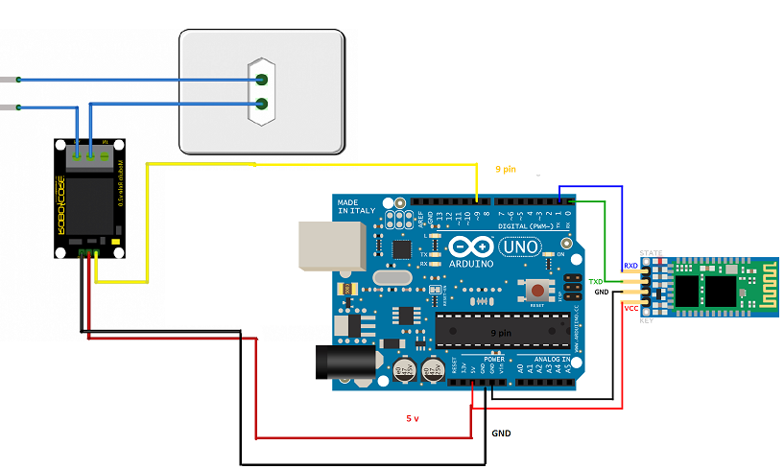
Figura 4. Conexión de la placa Arduino + Relevador.

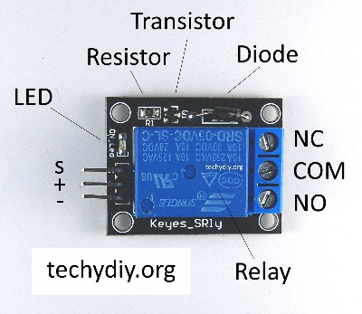

Programación Arduino-Bluetooth
Una vez consolidado el diseño físico, se procede a la programación de la placa Arduino para que este sea el puente de comunicación y control de los dispositivos periféricos a través de las salidas y entradas digitales.
En el ensamble físico de la placa Arduino y la conectividad de los módulos bluetooth (cuadro 2) y relevador, se aprecia el uso de las salidas digitales GND y VCC (5v) para dar alimentación a cada uno de ellos, y en el caso de la comunicación bluetooth se hace la conexión con las entradas (Tx) y (Rx) de la placa para el procesamiento de las señales inalámbricas; finalmente, se dispone de una entrada de comunicación que da paso a la activación del relevador a través del pin 2.
Cuadro 2. Código de interface
Librería e inicialización de variables
// ARDUINO-Inventor
// Código para manipular el apagado y encendido a través del bluetooth.
byte val;

void setup()
{
Serial.begin(9600);

// JY-MCU-9600
pinMode(2, OUTPUT);// Pin de respuesta (APAGADO/ENCEDIDO)
}
Activar y desactivar a través de Bluetooth
void loop()
{

if(Serial.available())
{
val=Serial.read();
Serial.println(int(val)); //Estado del monitor

if(int(val)==1) //Encender ON
digitalWrite(2,HIGH);

else if (int(val)==0) //Apagar OFF
digitalWrite(2,LOW);
}

Del mundo analógico al digital a través del sensor DHT11
El sensor DHT11 permite medir la temperatura y humedad entregando los resultados de una manera digital a través de un pin especifico, que a diferencia del sensor LM35, el cual en algún momento de la investigación fue considerado; ya que este sensor al disponer de un resultado analógico su grado de sensibilidad se amplía, sin embargo, esta situación lo hace más susceptible a cambio externos que podrían afectar los resultados.
Los pines de la versión sin PCB del DHT11 (figura 5):
Figura 5. Sensor DHT11
- VCC: alimentación
- I/O: transmisión de datos
- NC: no conecta, pin al aire
- GND: conexión a tierra
Características del DHT11
Como en cualquier diseño de prototipos electrónicos, será necesario conocer algunas características esenciales del sensor (cuadro 3) para su correcta manipulación, una acción importante para asegurar el correcto manejo de datos, su obtención, transmisión, pero sobre todo existe la responsabilidad de trabajar con equipos electrónicos.

Cuadro 3. Características del sensor DHT11
Modelo | DHT11
Alimentación | de 3,5 V a 5 V
Consumo | 2,5 mA
Señal de salida | Digital
Temperatura
Rango | de 0ºC a 50ºC
Precisión | a 25ºC ± 2ºC
Humedad
Rango | de 20% RH a 90% RH
Precisión | entre 0ºC y 50ºC ± 5% RH

Transmisión de datos en DHT11
Debido a la transmisión digital de los datos del sensor DHT11, es necesario conocer como envía la información, esto permitirá realizar la integración, manipulación, y valoración de los datos que se incorporan a través de Arduino (cuadro 4), para ser analizados en el espacio de programación de la placa. El paquete de datos enviado es de 40 bits correspondiente a la información de humedad y temperatura del DHT11. Siendo el primer grupo de 8-bits la parte entera de la humedad y el segundo la parte decimal. Lo mismo ocurre con el tercer y cuarto grupo, la parte entera de la temperatura y la parte decimal. Para finalizar, los bits de paridad para confirmar que no hay datos corruptos.
Conexión básica del componente DHT11 con Arduino (figura 6):
Requisito:
- Arduino ONE
- Sensor DHT11
- Resistencia: 4 kΩ

Cuadro 4. Codificación para el manejo del sensor
Librería e inicialización de variables
// Librería
#include <DHT.h>
// Pin de transferencia de datos (Conexión), PIN 2
#define DHT_PIN 2
// Define tipo de Sensor (DHT11)
#define DHT_TYPE DHT11
// Inicialización del sensor DHT11
DHT dht(DHT_PIN, DHT_TYPE);

Configuración inicial
void setup() {
// Inicializamos comunicación serie
Serial.begin(9600);
// Activación del sensor DHT
dht.begin();
}

Proceso de conversion en el DHT11-Arduino
void loop() {
// Tiempo del censado
delay(5000);
// Lectura de humedad
float h = dht.readHumidity();
// Lectura de la temperatura (Celsius por defecto)
float t = dht.readTemperature();

// Comprobación de lectura de datos
if (isnan(h) || isnan(t) || isnan(f)) {
Serial.println("Error en datos del DHT11");
return;
}
Serial.print("Humedad: ");
Serial.print(h);
Serial.print(" %\t");
Serial.print("Temperatura: ");
Serial.print(t);
Serial.print(" Celsius ");
}

Figura 6. Esquema general del prototipo con sensor DHT11
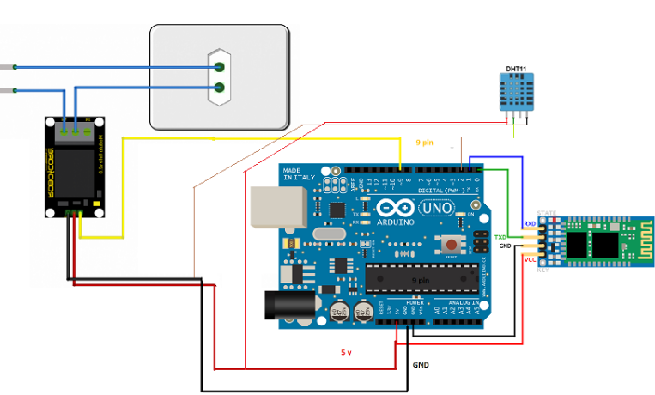

Conclusión
El quehacer del docente siempre ha sido dinámico, se adapta a los nuevos retos y avances determinados por el vertiginoso avance científico y social. No obstante, la educación como motor de formación y consolidación de una cultura propia, a través del modelo educativo de ser un referente de normatividad en el proceso enseñanza-aprendizaje, constituyendo estructuras que no deben delimitar la libertad de aportar nuevas herramientas, conocimientos o enfoques, que permitirán evolucionar al mismo modelo. Por lo tanto, invito a la reflexión para que se puede integrar este tipo de contenidos en los programas de estudios, ya que es inminente enseñar a construir máquinas y no sólo a manejarlas, eso hace a un país independiente en todos los sentidos.
Actualmente el proyecto se encuentra terminado en forma diagramada ya que no se pudo contar con recursos para diseñar y armonizar una maqueta que permitiera dimensionar su uso más ampliado. Sin embargo, nuestro quehacer docente es crear ambientes de aprendizaje significativos y esta propuesta no sólo es una práctica más, sino es una oportunidad de cambiar el futuro de quienes interactúan con ella, ya que se construye para entender a través de la transversalidad del conocimiento informático y electrónico en un mundo que exige el desarrollo de la ciencia y la tecnología con factor de estrategia económica sustentable en armonía con la naturaleza.

Referencias

Brian W. Evans (2008). Arduino Programming Notebook: A Beginner’s Reference. California. USA: GPL.
García, J.M. (2015). Crea tus aplicaciones Android con App Inventor 2. España: IC Editorial
Jonassen, D. H. (1996). Learning with Technology: Using Computers as Cognitive Tools. En D.H Jonassen, Handbook of Research for Educational Communications and Technology (pp. 693 - 719). New York: Macmillan. Recuperado de http://www.uoc.edu/rusc/5/2/dt/esp/hernandez.pdf.
Lozano, E. D. (2017). Arduino Práctico, México: Anaya Editores.
Reyes, F. (2015). Arduino: Aplicaciones En Robótica, Mecatrónica E Ingenierías. España: Marcombo.
Wolber, D. (2014). App Inventor 2: Create Your Own Android Apps. USA: O´Reilly
Pareja, M. (2015). Iniciación a Arduino UNO. España: Marcombo.
Alasdair, A. (2015). Make: Bluetooth: Bluetooth LE Projects With Arduino, Raspberry Pi, and Smartphones. USA: Maker Media Inc.

